**HTML 갖고 놀기 프로젝트 (ft.css)**

( HTML 기초, 4주과정 , 4주차 , 과정 마무리 테스트 )



**X**



**테스트 목표**

* HTML , CSS의 응용 구성 능력
* 기본 적응형 코딩 퍼포먼스 능력
* FLEXIBLE LAYOUT 활용 능력
* CSS 프로퍼티 동작원리 이해 능력 테스트

D:\Program Files\MEDIA\CAGCAT10\j0195384.wmf

**1 ) 반응형 레이아웃 테스트 기본**

* **2주차 과정 포함 예제 , 반응형 포함하여 코딩해주세요**

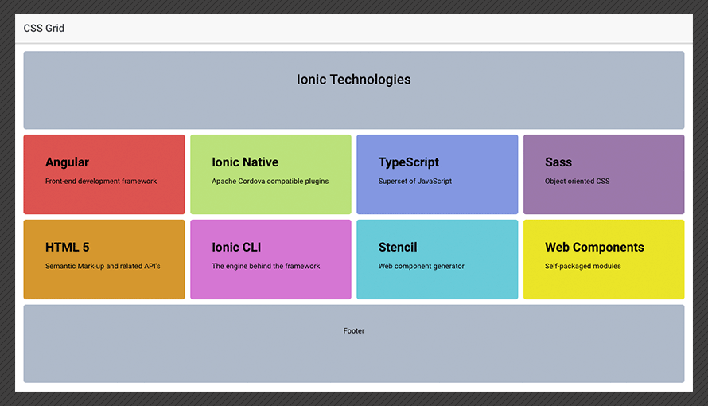

**2 ) 적응형 레이아웃 테스트 기본**

* **2주차 과정 포함 예제 , 반응형 포함하여 코딩해주세요**

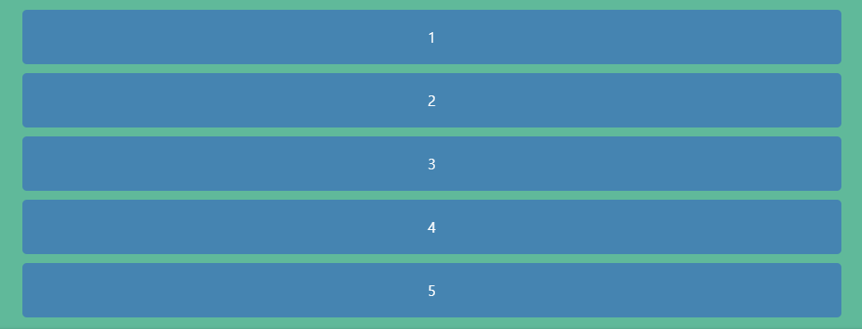

**2 -1 ) 적응형 , Flexible Layout 변형 예제**

* **3주차 과정 포함 예제**

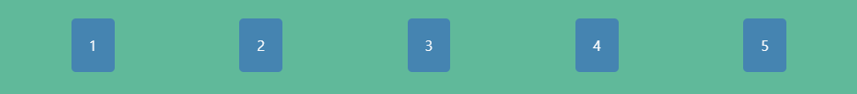

**2 -2 ) 적응형 , Flexible Layout 변형 예제**

* **3주차 과정 포함 예제**

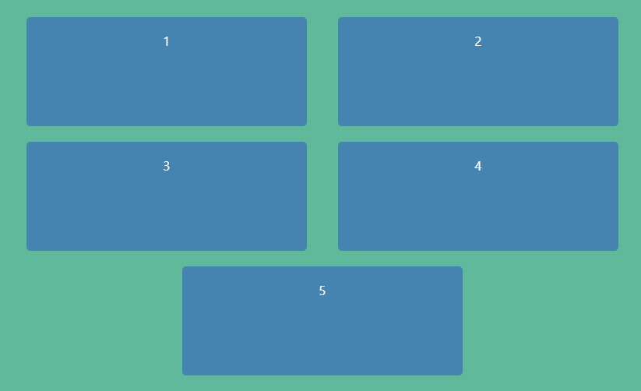

**2 -3 ) 적응형 , Flexible Layout 변형 예제**

* **3주차 과정 포함 예제**

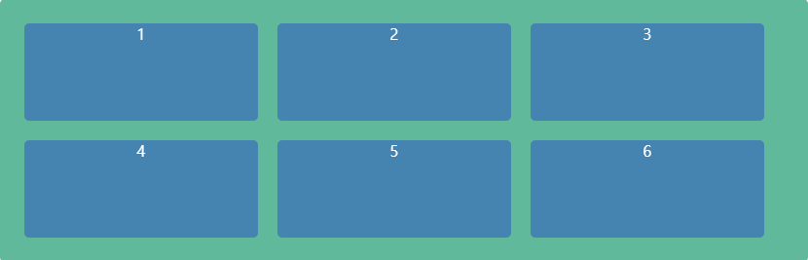

**2 -4 ) 적응형 , Flexible Layout 응용 예제**

